MG0018 |  | Качели-балансир тройной "Гусеница - Божья коровка - Муравей"
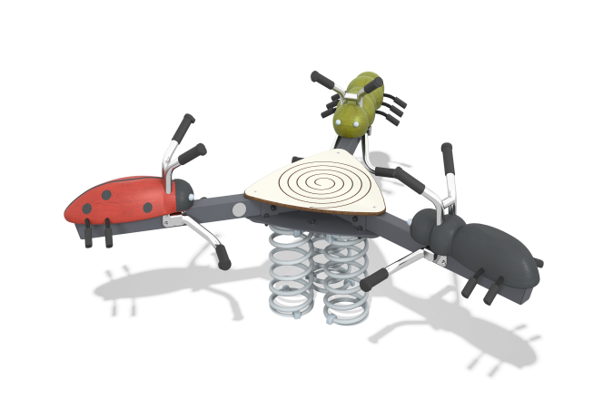

Размеры, мм: | 1800x1930x835 | Вес, кг: | 148.8339
Характеристики материалов
Материалы: брус хвойных пород - лиственница, металл, пластик HPL, нержавеющий крепеж.
Комплектация: каркас -1 шт., пружины - 3 шт., сиденья в виде насекомых (гусеница, божья коровка, муравей) - 3 компл., комплект крепежа – 1 шт, декоративная крышка на пластину - 1 шт.
Сидения выполнены из кругляка лиственницы диаметром 200 мм, грани и углы скруглены.
Декоративный элемент (декоративная крышка на пластину) выполнена из пластика HPL толщиной 14 мм.
Каркас качелей представляет собой перекрестие металлических профильных труб 80х60 с толщиной стенки 3 мм. Крепления сидений к каркасу реализованы с помощью платика из листа металла толщиной 4 мм. Ручки и опоры для ног изготовлены из круглой трубы из нержавеющей стали диаметром 33,7 мм.
Опоры для ног защищены накладками из атмосферостойкой резины. Опорная пластина пружин изготовлена из листового металла толщиной 5 мм и трех подкладок толщиной 10 мм. Пружины на балансире изготовлены из металла и размером 425x200x20 мм.
В оборудование используется крепеж из нержавеющей стали. Выступающие части резьбовых соединений и открытые части труб закрыты пластиковыми заглушками.
Покрытие элементов:
- металл - порошковый цинкогрунт, порошковая краска;
- брус - грунтовка лессирующая, водно-дисперсионный лак.

